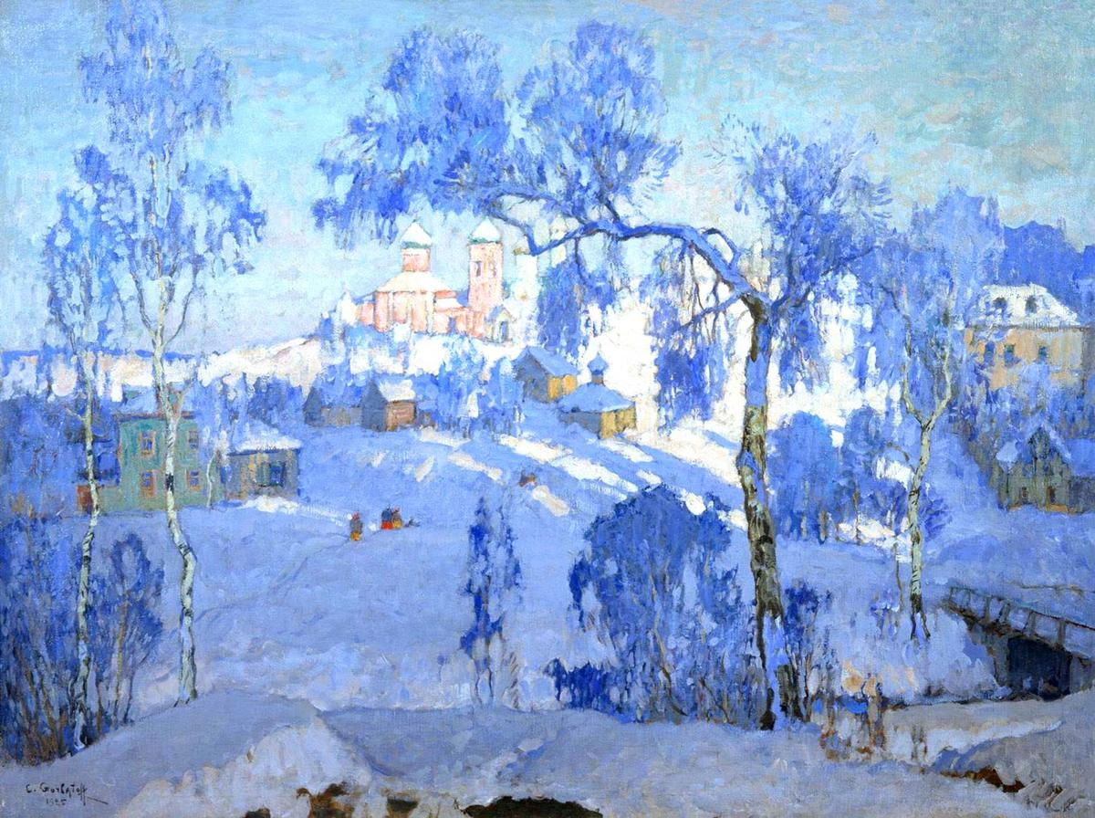

**Старшая группа**

**Конспект занятия « ЗИМУШКА»**

**(Познавательное развитие. Экологическое воспитание.)**

**Цель:** расширение и систематизация знаний детей о зиме.

**Задачи:**

**Образовательная:** уточнить представление детей о состоянии погоды зимой; **Дальнейшее** знакомство детей с творчеством С. А. Есенина;

**Развивающая:** развивать умение поддерживать беседу, подбирать прилагательные; развивать внимание, наблюдательность, мелкую моторику, развитие связной речи, творческого воображения, эстетического восприятия.

**Воспитательная:** воспитывать любовь и бережное отношение к природе, чувство доброты, сопереживания ко всему живому и прекрасному.

**Словарная работа:**  метелица, зимующие, дремлют, пташки, сосняк, игривые.

**Предварительная работа:** беседа о приметах зимы; рассматривание зимних пейзажей, отгадывание загадок, чтение стихов, рассказов и сказок на зимнюю тематику.

*Интеграция образовательных областей:* социально-коммуникативное развитие, художественно-эстетическое развитие, речевое развитие, познавательное развитие.

**Оборудование**: Портрет С.А.Есенина, аудиозапись А.Вивальди « ЗИМА», магнитная доска,репродукции картин И.Грабаря «Зимний пейзаж» и И. Шишкина «Зима», слайды с изображениями зимней природы.

**Ход занятия:** на магнитной доске расположены две картины с зимним пейзажем.

Воспитатель: Ребята рассмотрите внимательно эти картины. Какое время года изобразили художники? Представьте, что вы находитесь в зимнем лесу. Что вы чувствуете? Почему? Что можно сказать о снеге, какой он?

Звучит " Зима" А.Вивальди

Воспитатель : Что вы представляете, слушая музыку о зиме.

Мы с вами послушали музыку, рассмотрели картины с изображением зимы, и каждый раз испытывали определенные чувства. А как вы думаете, если мы послушаем стихи о зиме, сможем ли мы почувствовать что-то похожее?

Послушайте, пожалуйста, стихотворение о зиме, написанное Сергеем Есениным.

Чтение стихотворения С. Есенина «Поет зима – аукает».

Какие слова вам показались незнакомыми?

В тексте встретилось слово "стозвоном". Поэт сам придумал его. Догадайтесь, как оно образовано?

А теперь давайте представим, что кто-то из вас маленькая снежинка, кто-то воробышек, а может быть кто-то вьюга, а кто-то облако и немножечко потанцуем под музыку.

Звучит музыка « Белые снежинки», дети танцуют, используя понравившиеся образы.

Рассматривание слайдов с изображением зимней природы. Сопровождение текстом.

«Зима- это сон земли, сон природы, но вся ли природа спит? Нет. Солнце неуклонно движется вперёд к новой весне. А вместе с ним и все мы. Зимой природа по- новому проявляется, раскрывается перед нами новыми видами и красками. Меняется цвет неба, звуки природы, нет песен птиц, шума дождя, всё затихает. И только зимняя вьюга по- новому звучит, свистит, угрожая замести и заморозить. Зимой рано темнеет и мы можем увидеть всю красоту и необъятность звёздного неба и полюбоваться явлением природы Севера названым «Северным сиянием».

А теперь вы можете сами нарисовать картину зимы и изобразить то, что особенно понравилось и запомнилось вам. Но сначала- разминка « В зимнем лесу». После разминки предложить детям различный материал для рисования.